МИНИСТЕРСТВО НАУКИ И ВЫСШЕГО ОБРАЗОВАНИЯ РОССИЙСКОЙ ФЕДЕРАЦИИ

ФЕДЕРАЛЬНОЕ ГОСУДАРСТВЕННОЕ БЮДЖЕТНОЕ ОБРАЗОВАТЕЛЬНОЕ УЧРЕЖДЕНИЕ

ВЫСШЕГО ОБРАЗОВАНИЯ

«НОВОСИБИРСКИЙ ГОСУДАРСТВЕННЫЙ ТЕХНИЧЕСКИЙ УНИВЕРСИТЕТ»

ФАКУЛЬТЕТ БИЗНЕСА

Кафедра Экономической информатики

**ОТЧЁТ О ВЫПОЛНЕНИИ ЛАБОРАТОРНОЙ РАБОТЫ №2**

по дисциплине

«Разработка программных приложений»

|  |  |  |
| --- | --- | --- |
| **Выполнил:** |  | **Проверил:** |
| Студент | *Иванов Е.В.* | Преподаватель *Ершова К.А.* |
| Факультет  Направление (специальность) подготовки  Группа  Шифр | *Факультет бизнеса*  *38.03.05*  *ФБИ-22*  *090590778* | Балл: _________  Оценка *_________________*  ____________________________  Подпись преподавателя  Дата защиты: «19» сентября 2025 г. |
| ________________________  Подпись студента  Дата сдачи: «19» сентября 2025 г. | |

Новосибирск 2025

СОДЕРЖАНИЕ

ВВЕДЕНИЕ 3

Раздел I. ЗАДАНИЯ 4

ЗАКЛЮЧЕНИЕ 9

# ВВЕДЕНИЕ

Цель лабораторной работы - изучение принципов работы ПО для миграции данных.

# Раздел I. ЗАДАНИЯ

Необходимо реализовать автоматический мигратор sql скриптов на Bash для Postgres.

Данный мигратор который должен просматривать текущую папку, получать список всех sql файлов, а затем выполнять миграцию. Для этого в скрипте необходимо:

1. Определить параметры подключения к базе данных, такие как имя базы данных, имя пользователя, хост и порт.

2. Указать путь к директории, где хранятся SQL-скрипты миграций.

3. Создать функции для выполнения SQL-запросов:

a. Реализовать функцию run_sql, которая принимает имя файла и выполняет SQL-запросы из этого файла с помощью утилиты psql.

b. Реализовать функцию run_sql_c, которая принимает строку SQLзапроса и выполняет его командой psql.

4. Выполнить SQL-запрос с помощью run_sql_c для создания таблицы migrations (id SERIAL PRIMARY KEY, migration_name VARCHAR(255) UNIQUE NOT NULL, applied_at TIMESTAMP DEFAULT CURRENT_TIMESTAMP), если она еще не существует. Эта таблица будет использоваться для хранения информации о примененных миграциях.

5. Реализовать логику применения миграций.

Логика работы применения миграций:

1. Выполнить SQL-запрос для выборки имён миграций из таблицы migrations, чтобы собрать список уже применённых миграций.

2. Применение новых миграций:

a. Перебрать все .sql файлы в директории миграций:

i. Для каждого файла определить его имя.

ii. Проверить, была ли миграция (файл) уже применена, сравнивая с ранее собранным списком примененных миграций.

iii. Если миграция еще не была применена:

1. Вывести сообщение о применении миграции.

2. Выполнить SQL-скрипт миграции с помощью функции run_sql.

3. Записать информацию о примененной миграции в таблицу migrations (предварительно экранировав название миграционного скрипта printf "%q" "$migration_name"), чтобы в дальнейшем избежать повторного применения.

iv. Если миграция уже применена, вывести соответствующее сообщение.

1. Создал базу данных dsilabs для дальнейшей работы и выполнения лабораторных работ по дисциплине «Разработка программных приложений». Определил параметры подключения к этой базе данных:

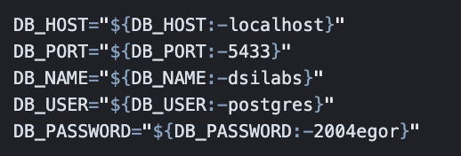

Рисунок 1 – параметры подключения к базе данных

1. Написал основной скрипт для миграции данных migrator.sh

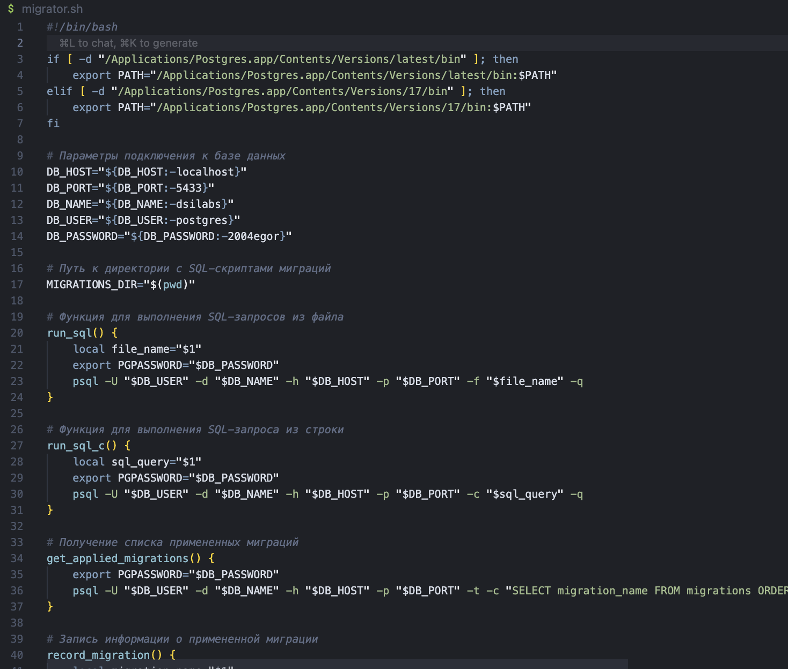

Рисунок 2 – первая часть кода

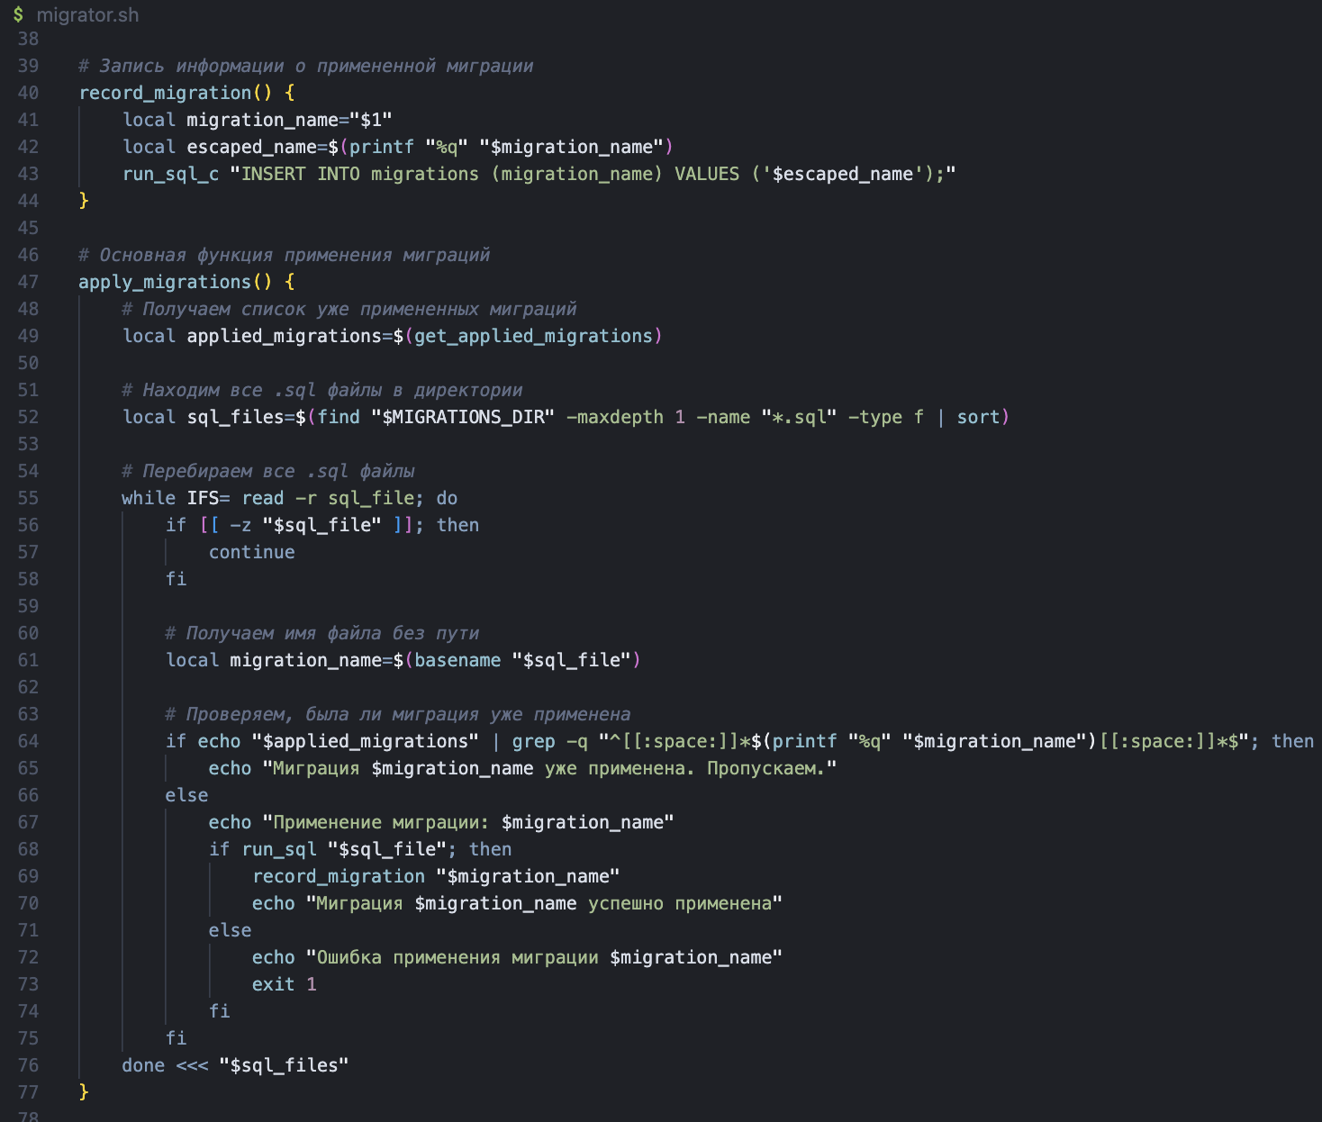

Рисунок 3 – вторая часть кода

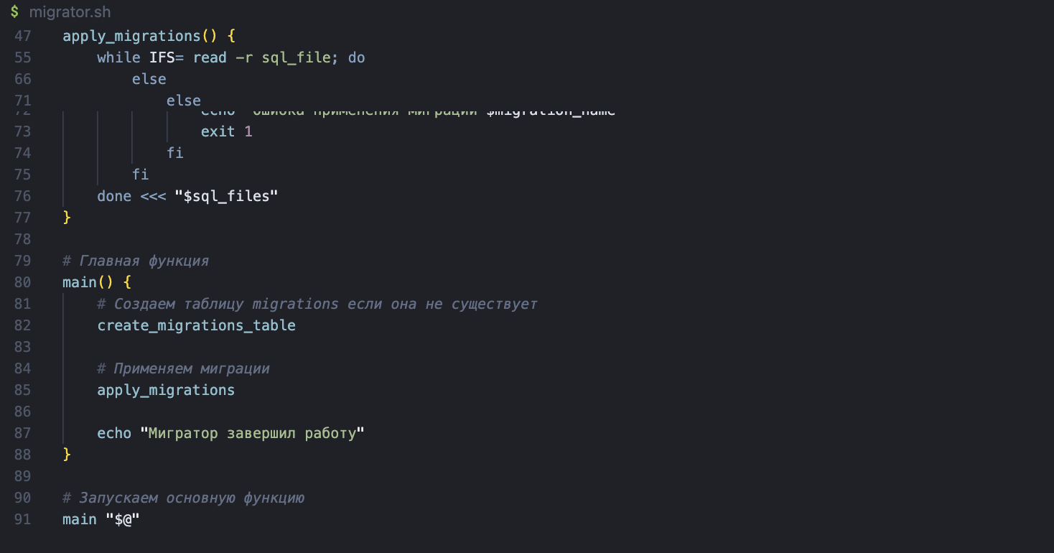

Рисунок 4 – третья часть кода

1. Зафиксировал результаты выполнения скрипта

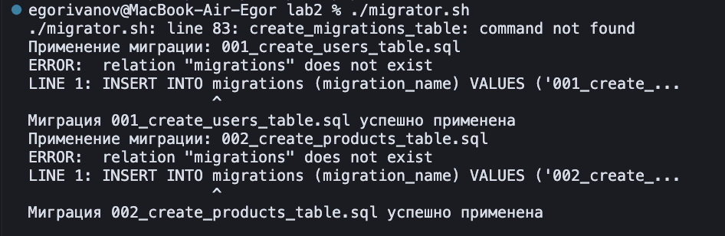

Рисунок 5 – вывод в логи

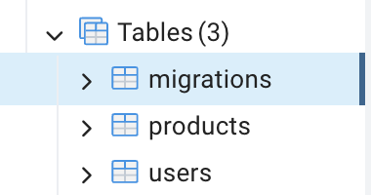

Рисунок 6 – созданные таблицы в pgadmin

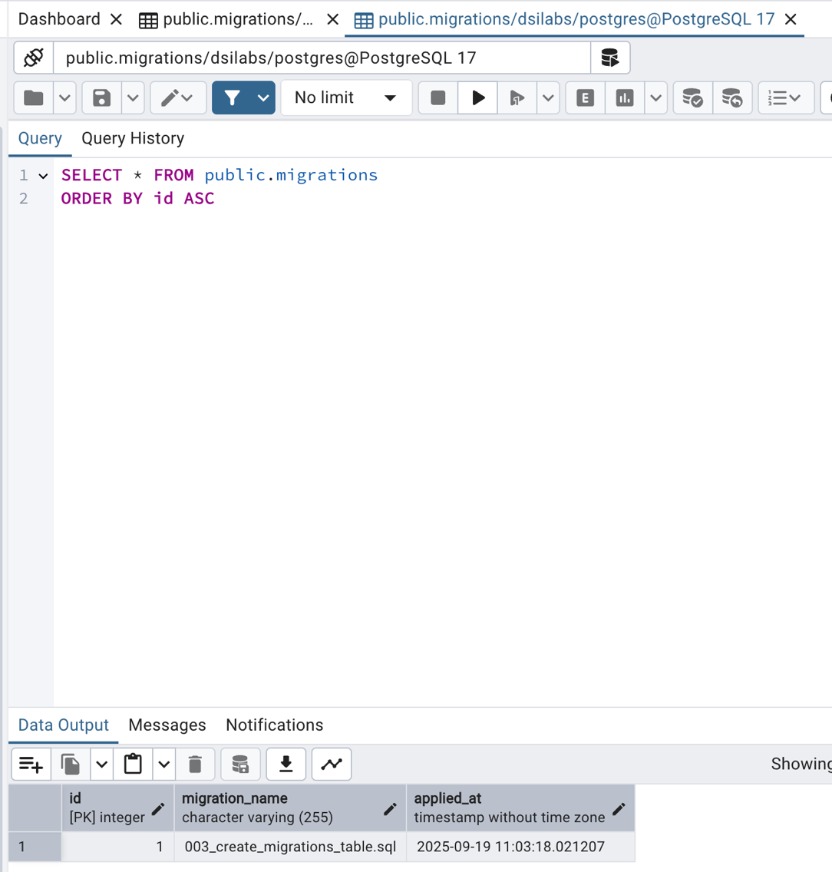

Рисунок 7 – сохраненные данные о миграции

# ЗАКЛЮЧЕНИЕ

В ходе выполнения лабораторной работы были успешно изучены базовые принципы разработки скриптов на Bash для автоматизации работы с базами данных PostgreSQL. Разработан автоматический мигратор SQL скриптов migrator.sh, который обеспечивает безопасное и контролируемое применение миграций к базе данных. Созданный мигратор реализует следующий функционал:

1. Автоматическое определение параметров подключения к PostgreSQL через переменные окружения с установкой значений по умолчанию
2. Функции для выполнения SQL-запросов (run_sql и run_sql_c) для работы с файлами и строковыми запросами соответственно
3. Создание служебной таблицы migrations для отслеживания примененных миграций с полями id, migration_name и applied_at
4. Логику предотвращения повторного применения миграций через проверку записей в служебной таблице
5. Автоматический поиск и сортировку SQL-файлов в рабочей директории
6. Безопасное экранирование имен файлов миграций при записи в базу данных